Общество с ограниченной ответственностью «Завод «Лоджикруф»» (ПИР)

(ООО «Завод «Лоджикруф» (ПИР))

390047, Рязанская область, г. Рязань, р-н Восточный промузел, д. 21

**ЛАБОРАТОРИЯ ПОЖАРНЫХ ИСПЫТАНИЙ**

Общества с ограниченной ответственностью «Завод «Лоджикруф»» (ПИР)

(ЛПИ ООО «Завод «Лоджикруф» (ПИР))

390047, Рязанская область, г. Рязань, р-н Восточный промузел, д. 21 пом. Н

УТВЕРЖДАЮ

Руководитель ЛПИ

____________В.С. Шоя

«__» _______ ______ г.

**ПРОТОКОЛ №** {{Inc_ID}}||30244(II)

Качественных испытаний по ГОСТ 30244-94 (метод II) «Материалы строительные. Методы испытаний на горючесть»

{{product_name_x}}

**(ЕКН):** {{ekn}}**)**

|  |  |
| --- | --- |
| Идентификатор образца: | {{identity}} |
|  | (№ партии или иная идентифицирующая информация) |

**Подтверждаемые характеристики:** {{comb_group}}

**Результат испытаний:** {{gen_match}}

г. Рязань

2025 год

|  |  |
| --- | --- |
| Наименование и контактные данные заказчика | {{cust_org}}  {{cust_org_req}}  {{cust_tel}}, {{cust_mail}} |
| Описание образцов: | {{product_name_x}}  Выпускается по {{sto}}  ЕКН: {{ekn}} |
| Идентификация образцов: | {{description_x}}  Партия № {{identity}} |
| Изготовитель: | {{producer}} |
| Основание проведения работ: | Заявка № {{Inc_ID}} |
| Метод испытания | Определение группы горючести по ГОСТ 30244-94 (метод II) «Материалы строительные. Методы испытаний на горючесть» |
| Отбор образцов: | Образцы предоставлены Заказчиком. Сотрудники лаборатории в отборе образцов участия не принимали. |
| Дата получения образцов для испытаний: | {{date_of_product_coming}} |
| Дата проведения испытаний: | {{date_of_exp}} |

# **Средства измерений**

**Испытательное оборудование**

**Условия проведения испытаний**:

Температура: {{amb_temp}}оС

Атм. Давление: {{amb_presue}}кПа

Отн. влажность: {{amb_moist}}%

# **Процедура проведения испытаний**

Определение группы горючести по ГОСТ 30244-94 (метод II).

Для проведения испытаний представлено {{number_of_prod}} образца(ов) (изготовленных механическим способом), размером 1000х190х{{thickness_x}} мм.

Наличие негорючего основания при испытании: {{type_of_osn}}

Способ крепления к основанию: {{fixation_type}}

Дополнительная информация: 1. {{additional_inf_x}}; 2. {{additional_inf_y}}; 3. {{additional_inf}}

Результаты испытаний занесены в таблицу 1.

Таблица 1.

|  |  |  |  |  |  |  |  |
| --- | --- | --- | --- | --- | --- | --- | --- |
| № испытания | Температура дымовых газов, **°С** | Повреждение образцов по длине, **cм** | Повреждение образцов по длине, **%** | Масса образцов, г | | Потеря массы, **%** | Время самостоятельного горения, **с** |
| до испытания | после испытания |
|
| 1 | {{temp_of_smog_x}}**({{group_by_smog_temp_x}})** | **{{len_1_x}}** | **{{middle_len_x}}**  **({{group_by_len_x}})** | {{mass_before_x}} | {{mass_after_x}} | **{{mass_los_x}} ({{group_by_mass_los_x}})** | **{{combustion_time_x}}({{group_by_combustion_x}})** |
| **{{len_2_x}}** |
| **{{len_3_x}}** |
| **{{len_4_x}}** |
| 2 | {{temp_of_smog_y}}(**{{group_by_smog_temp_y}})** | **{{len_1_y}}** | **{{middle_len_y}}**  **({{group_by_len_y}})** | {{mass_before_y}} | {{mass_after_y}} | **{{mass_los_y}} ({{group_by_mass_los_y}})** | **{{combustion_time_y}}({{group_by_combustion_y}})** |
| **{{len_2_y}}** |
| **{{len_3_y}}** |
| **{{len_4_y}}** |
| 3 | {{temp_of_smog}}(**{{group_by_smog_temp}})** | **{{len_1}}** | **{{middle_len}}**  **({{group_by_len}})** | {{mass_before}} | {{mass_after}} | **{{mass_los}} ({{group_by_mass_los_x}})** | **{{combustion_time}}({{group_by_combustion}})** |
| **{{len_2}}** |
| **{{len_3}}** |
| **{{len_4}}** |
| **Среднее** | **{{gen_smog_temp}}**  **({{gen_group_by_smog_temp}})** |  | **{{gen_middle_len}}**  **({{gen_group_by_len}})** |  | | **{{gen_middle_mass_los}} ({{gen_group_by_mass_los}})** | **{{gen_combustion_time}}({{gen_group_by_combustion}})** |

Образование горящих капель:{{gen_babble}}({{gen_group_by_buble}})

* в скобках приведена справочная информация по соответствию каждого показателя критериям оценки группы горючести материалов

Дополнительные наблюдения: Время достижения максимальной температуры для испытаний №№ 1, 2, 3 составляет: {{time_of_max_temp_x}}, {{time_of_max_temp_y}} и {{time_of_max_temp}} с. соответственно

**Критерии оценки** (Таблица №1 ГОСТ 30244-94)

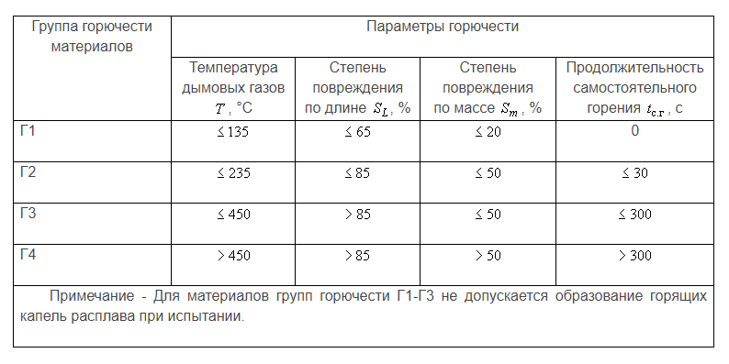

Материалы следует относить к определенной группе горючести при условии соответствия всех значений параметров.

**Вывод:** согласно полученным результатам испытаний, образцы {{product_name_x}} (ЕКН: {{ekn}}) относятся к группе горючести ({{gen_comb_group}}) по ГОСТ 30244-94 (метод II).

Материал «{{**gen_match}}**» заявляемым характеристикам горючести.

**Сведения об исполнителях:**

Испытания проводил: {{investigator}}

# **ДОПОЛНИТЕЛЬНАЯ ИНФОРМАЦИЯ**

1. Полученные результаты и выводы, содержащиеся в протоколе, относятся только к конкретному(ым) предоставленному(ым) образцу(ам), прошедшему(им) испытания. Испытательная лаборатория не несет ответственности за отбор образцов.
2. Отдельные страницы с изложением результатов испытаний не могут быть использованы отдельно без полного текста протокола испытаний.

Перечень приложений:

Приложение. Фото образцов до и после испытаний

# Приложение

|  |  |  |
| --- | --- | --- |
| **Опыт №1** | | |
| Фото образца | | График температурного режима в печи |
| До испытания | После испытания |  |
| **Ошибка! Не указано имя файла.** | **Ошибка! Не указано имя файла.** | **Ошибка! Не указано имя файла.** |

|  |  |  |
| --- | --- | --- |
| **Опыт №2** | | |
| Фото образца | | График температурного режима в печи |
| До испытания | После испытания |
| **Ошибка! Не указано имя файла.** | **Ошибка! Не указано имя файла.** | **Ошибка! Не указано имя файла.** |

|  |  |  |
| --- | --- | --- |
| **Опыт №3** | | |
| Фото образца | | График температурного режима в печи |
| До испытания | После испытания |
| **Ошибка! Не указано имя файла.** | **Ошибка! Не указано имя файла.** | **Ошибка! Не указано имя файла.** |

Конец протокола